2022年1月份安全评价项目信息表
项目编号：
项目名称 | 济南市焱炜气体有限公司 经营危险化学品
项目简介 | 济南市焱炜气体有限公司于2019年7月26日换发危险化学品经营许可证，许可经营范围：压缩气体及液化气体：丙烷、氮、二氧化碳、氩、氧、乙炔，证书编号：鲁济（莱芜）危化经[2019]000024号，有效期：2019年1月9日至2022年1月8日。丙烷、氮、氩、乙炔为无储存经营。二氧化碳、氧为储存经营。公司设有1个31.58m³液氧储罐，1个21m³二氧化碳储罐，以及配套充装的液氧、二氧化碳充装。
评价人员 |  | 姓 名 |  | 备注
项目负责人 |  | 崔强
项目组成员 |  | 赵云峰
 |  | 王静
 |  | 杨俊苗
 |  | 刘卫国
报告编制人 |  | 崔强
报告审核人 |  | 刘振忠
过程控制负责人 |  | 刘云红
技术负责人 |  | 刘彩霞
技术专家
或有关技术人员
到现场开展安全评价工作情况 |  | 时 间 | 到现场主要人员 | 主要任务
 |  | 11.25 | 崔强 王静 | 初访
 |  | 11.27 | 崔强 刘卫国 | 现场考察
 |  | 12.10 | 崔强 王静 | 现场检查
 |  | 2022.1.3 | 崔强 刘卫国 | 现场核查
安全评价报告提交时间：2022.1.3
有必要公开的其它内容：

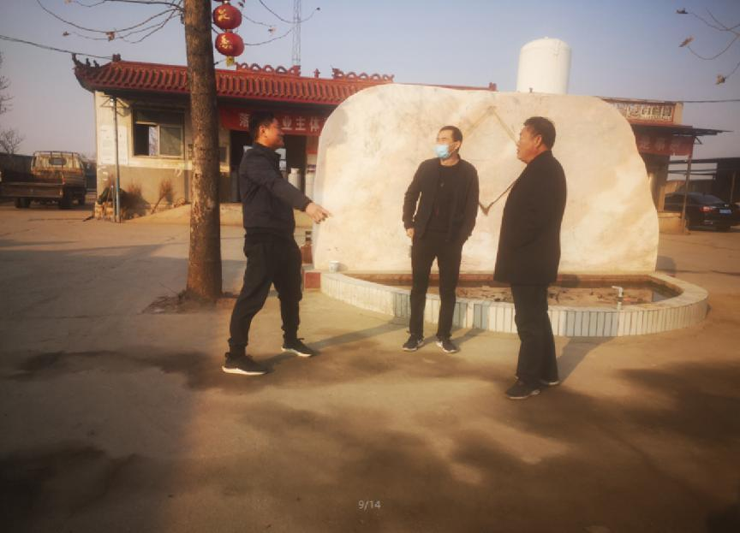
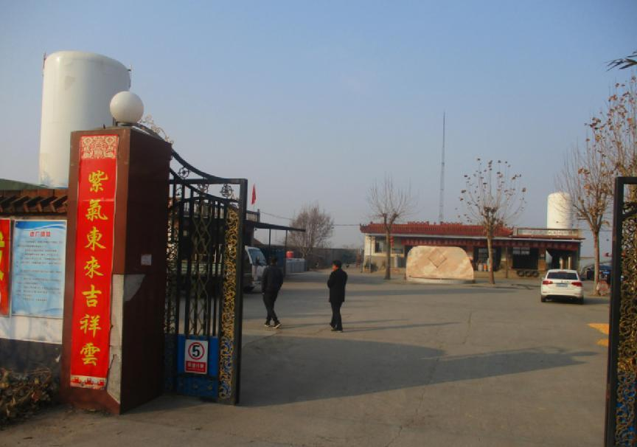
济南市焱炜气体有限公司现场照片

